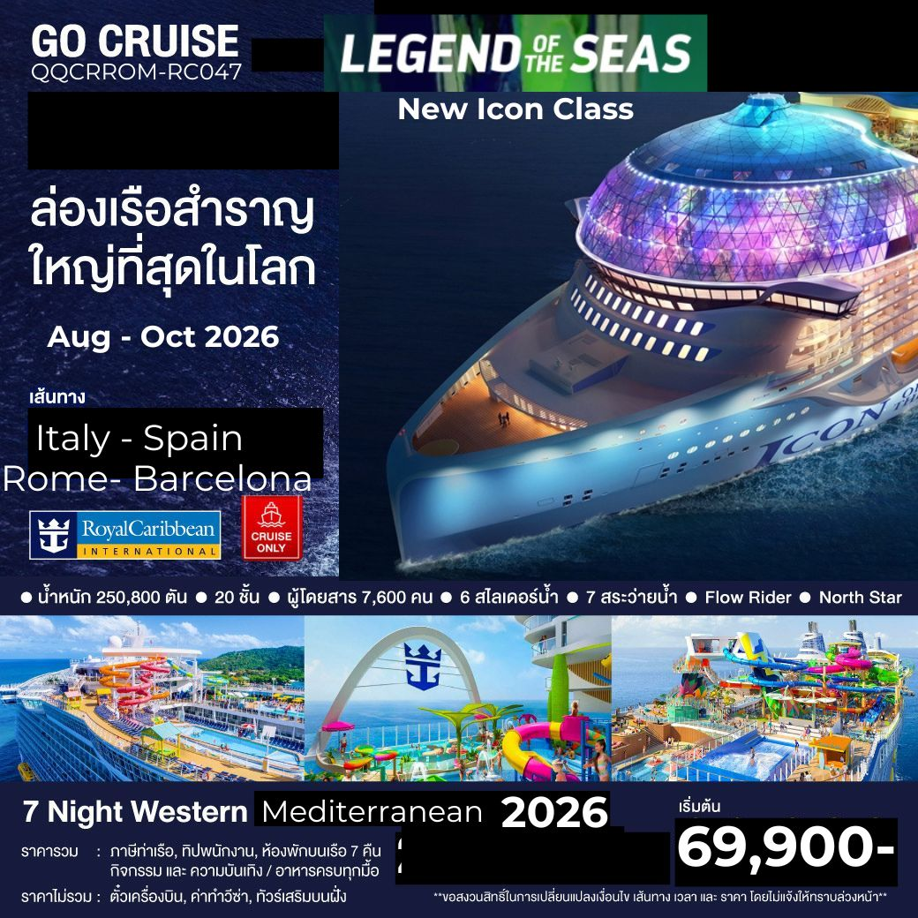

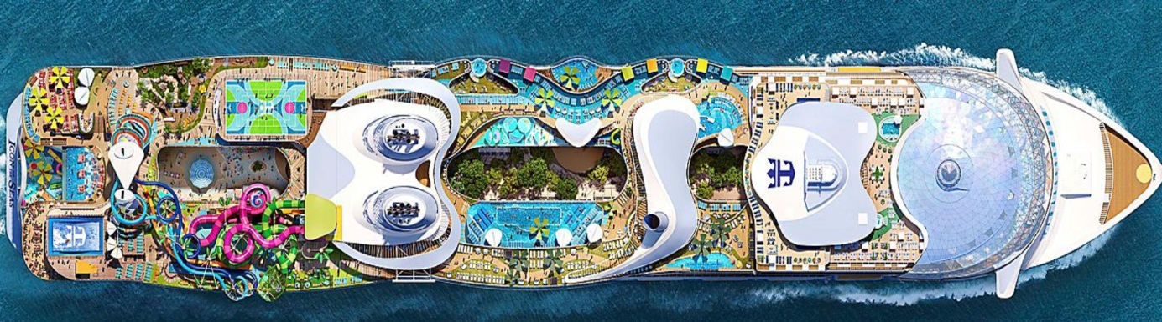




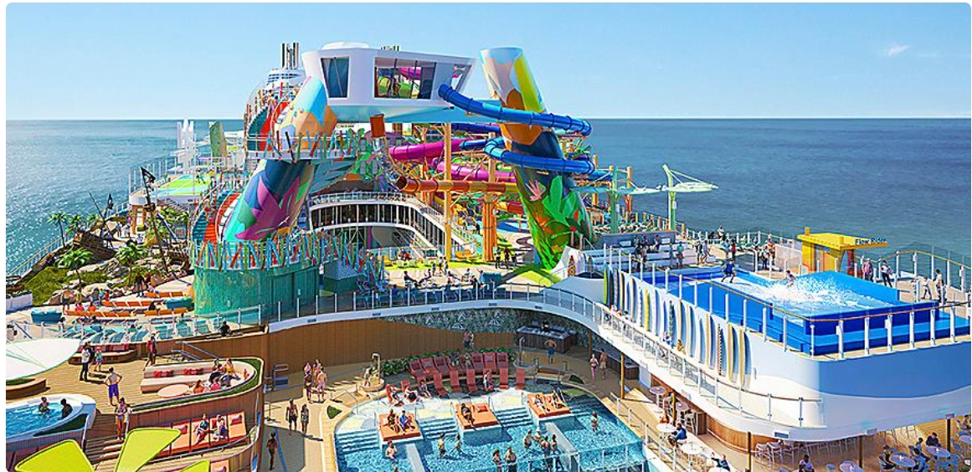
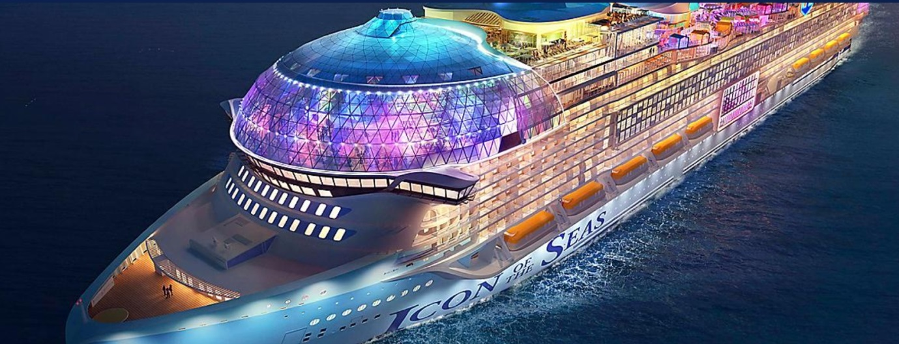
“ Legent of The Seas “
เส้นทางเดินเรือ

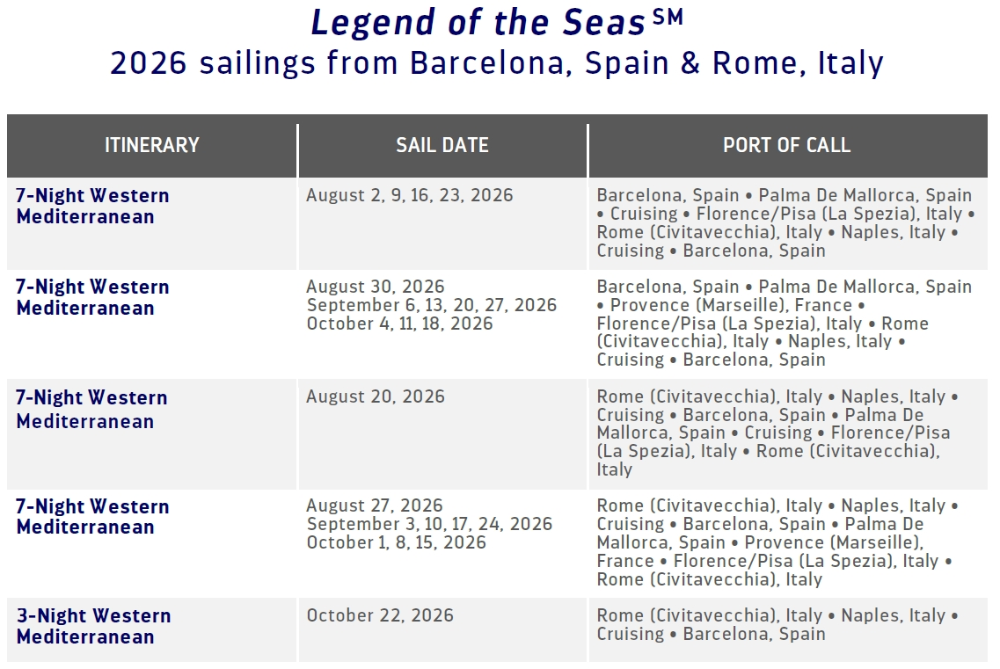
ตารางเดินเรือออกจากโรม ประเทศ อิตาลี่
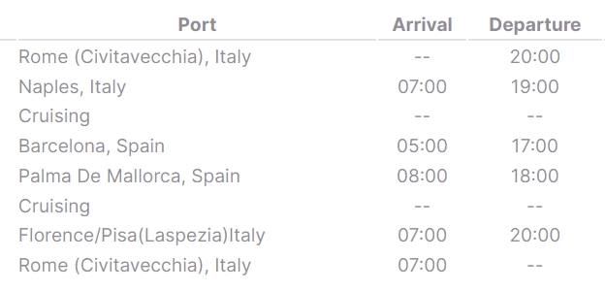

ตารางเดินเรือออกจากบาร์เซโรน่า ประเทศ สเปน
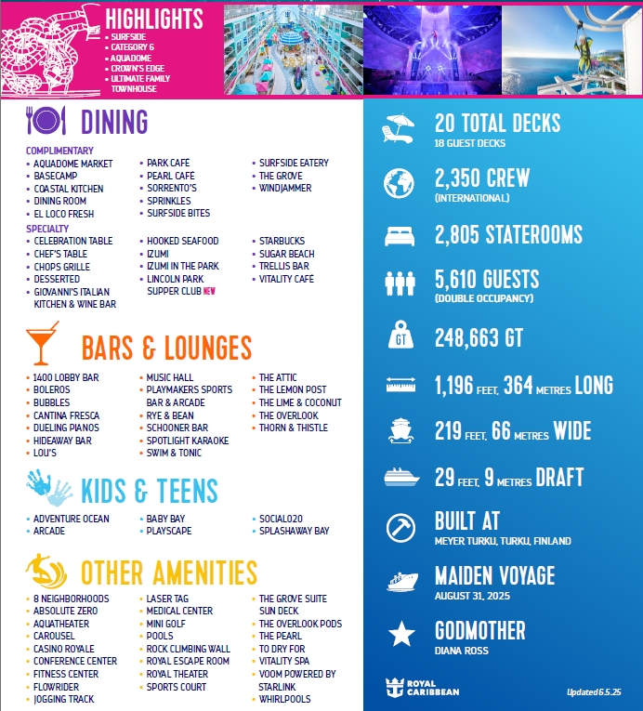
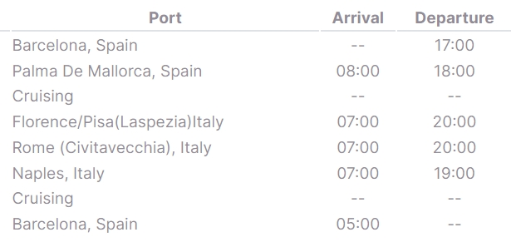

เรือสำราญ Legent of the Seas เป็นเรือสำราญที่ใหญ่ที่สุดในโลก ในตระกูล Icon Class สร้างขึ้นโดยบริษัท Royal Caribbean International สัญชาติอเมริกัน-นอร์เวย์ เรือลำนี้เปิดตัวครั้งแรกเมื่อวันที่ 2 สิงหาคม 2026
ที่ท่า บาร์เซโลน่า ประเทศสเปน และ เรือโรม (ชิวิตาเวกเกีย) ประเทศอิตาลี
เรือ Leegent of the Seas มี 19 ชั้น น้ำหนัก 250,800 ตัน รองรับผู้โดยสารได้สูงสุด 5,610-7,600 คน และลูกเรืออีก 2,350 คน

สวนน้ำ ขนาดใหญ่ที่มีสไลเดอร์น้ำ สระว่ายน้ำ และโซนพักผ่อนริมสระน้ำ
โรงละคร ขนาดใหญ่ที่มีการแสดงต่างๆ เช่น ละครเพลง การแสดงตลก และการแสดงคาบาเร่ต์
คาสิโน ที่มีเกมคาสิโนต่างๆ เช่น รูเล็ตต์ แบล็คแจ็ค และสล็อตแมชชีน
พื้นที่ช้อปปิ้ง ที่มีร้านค้าแบรนด์เนมต่างๆ
พื้นที่ออกกำลังกาย ที่มีห้องออกกำลังกาย สนามเทนนิส และสนามสควอช
พื้นที่สำหรับเด็กและวัยรุ่น ที่มีสนามเด็กเล่น พื้นที่สำหรับเล่นเกม และกิจกรรมต่างๆ
นอกจากนี้ เรือสำราญลำนี้ยังมีสิ่งอำนวยความสะดวกและกิจกรรมใหม่ๆ ที่น่าสนใจ เช่น
Sphere ซึ่งเป็นทรงกลมขนาดยักษ์ที่ตั้งอยู่กลางเรือ ประกอบด้วยพื้นที่ต่างๆ เช่น ร้านอาหาร บาร์ และพื้นที่จัดแสดง
The Ultimate Abyss ซึ่งเป็นสไลเดอร์น้ำที่สูงที่สุดในโลก สูง 150 ฟุต
The FlowRider ซึ่งเป็นเครื่องเล่นคลื่นเทียม
The North Star ซึ่งเป็นบอลลูนลอยฟ้าที่สามารถชมวิวทิวทัศน์รอบๆ เรือสำราญได้
เรือสำราญ Legent of the Seas เป็นเรือสำราญที่หรูหราและทันสมัย เหมาะสำหรับผู้ที่มองหาประสบการณ์การล่องเรือสำราญที่ไม่เหมือนใคร

ขั้นตอนการขึ้นเรือ และ การเตรียมตัว
โหลดแอปพลิเคชั่น Royal Caribbean เพื่อลงทะเบียนและโหลดตั๋วเรือ
(SetSail Pass) เพื่อทำการเช็คอินที่ท่าเรือ เอกสารทีใช้ในการเช็คอินขั้นเรือสำราญ
เอกสารที่ผู้เดินทางต้องเตรียมก่อนเดินทาง

- โหลด แอปพลิเคชั่น Royal Caribbean จาก App Store / Play Store เพือลงทะเบียน และโหลดตั๋วเรือ ทำการเช็คอินที่ท่าเรือ
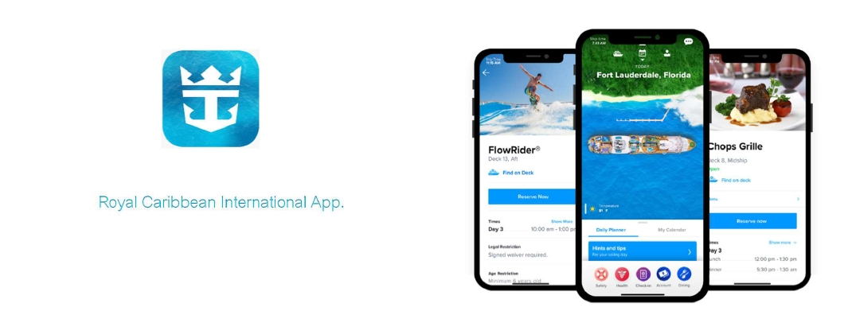

- เล่ม Pass Port ตัวจริงทั้งเล่มใหม่และเล่มเก่า

หมายเหตุ : โปรแกรมทัวร์เป็นราคาพิเศษ อาจเปลี่ยนแปลงได้ตามความเหมาะสม ขึ้นอยู่กับสภาพดินฟ้าอากาศ และปัจจัยอื่นๆที่อยู่ นอกเหนือการควบคุม โดยทางบริษัทจะคำนึงถึงความปลอดภัยของลูกค้าเป็นสำคัญ

- หนังสือเดินทาง (PASS PORT)
- เอกสาร (SetSail Pass) ที่ได้จาการทำ Online Check ในแอปพลิเคชั่น Royal caribbean
- บัตร เครดิต เพื่อลงทะเบีนผูกบัตรเข้ากลับแอปพลิเคชั่นเพื่อใช้ในการใช้จ่ายบนเรือ
- ติด Tag กระเป๋าที่ได้จากตั๋วเรือตัดออกมาให้เรียบร้อยแล้วมอบให้เจ้าหน้าที่ ณ จุด “ Bags Drop Area “
- วันแรกของการล่องเรือ เจ้าหน้าที่จะเก็บ Pass Port ของท่านไว้ให้ท่านเพื่อใช้เป็นเอกสารในการผ่านเข้า-ออก เมื้อถึงแต่ละประเทศ
- บนเรือสำราญจะไม่ใช้เงินสดท่านสามารถซื้อสินค้าแล้วบริการผ่านการรูดบัตร Cruise Card ของท่าน
- ท่านสามารถใช้แอปพลิเคชั่น Royal Caribbean ในมือถือ ในการ จองร้านอาหาร เครื่องเล่นต่างๆ ดูตารางโชว์ เวลาเปิดปิดร้านอาหารแต่ละร้านได้ เปิดประตูห้องนอน แม้กระทั้งการ Chat หาเพื่อนห้องอื้นๆได้ด้วย

12.00 น เช็ตอินขึ้นเรือสำราญ Legent Of The Seas ที่ท่าเรือ
ที่อยู่ทาเรือ: Molo Vespucci, Civitavecchia 00053
เมื้อเข้าสู่เรือสำราญเชิญสำหรวจห้องพักของท่านพร้อมเตรียมซ้อมความปลอดภัยบนเรือ (Muster Drill)
-รับประทานอาหาร เช้า กลางวัน เย็น ตามห้องอาหารตามที่เรือกำหนด ทั้งร้านที่รวมอยู่ในราคาตั๋วเรืออยู่แล้ว และร้านอาหารพิเศษทีท่านสามารถจ่ายพิเศษเองได้

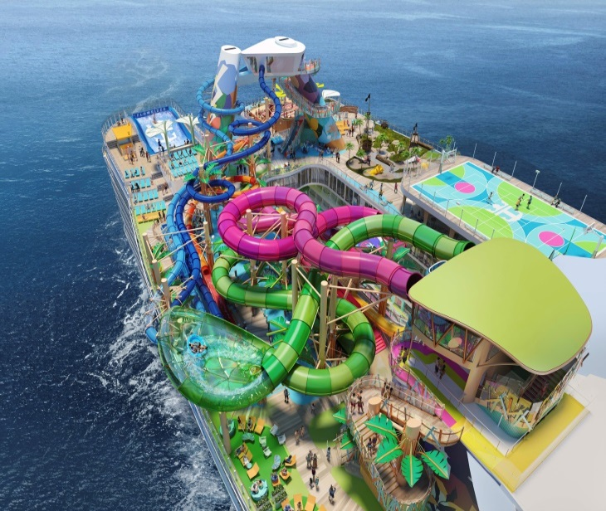
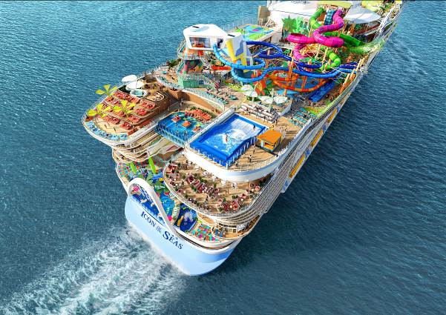
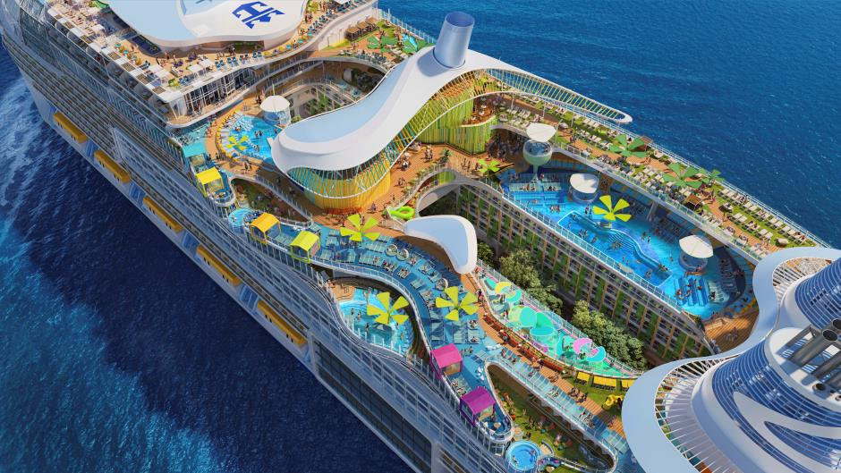

หลังจากนั้น เดินเล่นช้อปปิ้งซื้อสินค้าดิวตี้ฟรีแบรนดังชั้นนำทีขนไปไว้บนเรือมากมาย รับประทานอาหารจากหลากหลายสไตล์ตามร้านอาหารที่มีอยู่มากมายบนเรือสำราญ
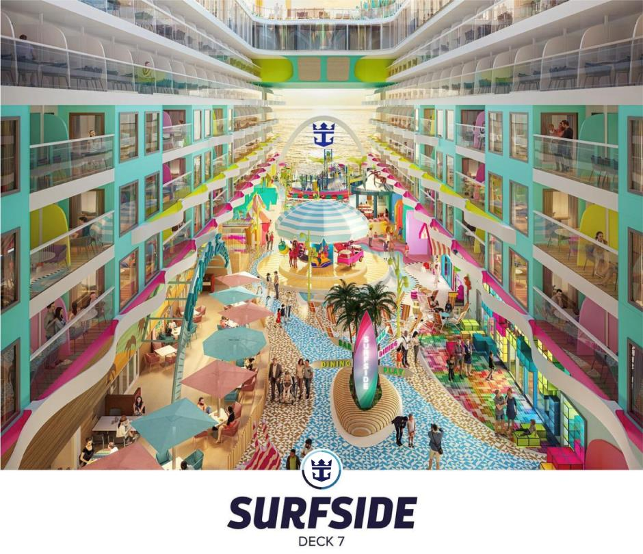


ร้านอาหารที่ท่านสามารถเลือกรับประทานได้ทั้ง3มื้ออาหาร
โดยไม่มีค่าใช้จ่าย
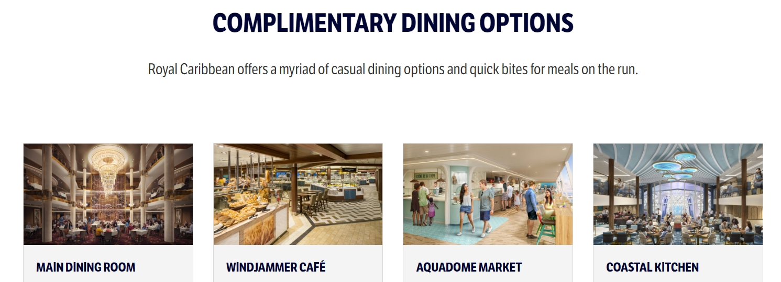
ศูนย์อาหาร ที่มีตั้งแต่Pitas and Bowls สดใหม่ที่ร้าน Feta Mediterranean ไปจนถึงเนื้อเกาหลีพร้อมบรอกโคลีที่ GNGR รวม 5 ร้านที่ คุณจะสามารถลิ้มลองรสชาติระดับโลกได้
เพลิดเพลินกับอาหารบุฟเฟ่ต์นานาชาติและอาหารอเมริกันจานโปรดหลากหลายบรรยากาศสบายๆ ทิวทัศน์อันงดงาม
พิเศษเฉพาะแขกห้องสวีท ลิ้มรสอาหารสุดหรูในบรรยากาศสบายๆ ที่ Coastal Kitchen
ห้องรับประทานอาหารหลักของเราให้บริการอาหารหลายคอร์สสุดพิเศษสำหรับมื้อเช้า มื้อกลางวัน และมื้อเย็นในแต่ละวัน

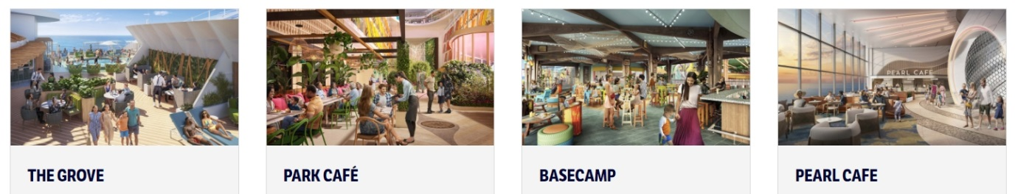
บริการกาแฟ ของว่าง ขนมอบ และแซนด์วิชตลอดเวลา เปิดตลอด 24 ชั่วโมง
อาหารว่างฟรีหลากหลายชนิด เช่น เพรทเซลเนื้อนุ่มกับซอสชีส หรือลิ้มลองเมนูที่เหนือชั้น เช่น ขนมปังบาร์กุ้งกรอบ
เลือกรายการอาหารสำเร็จรูปตามสั่งสุดคลาสสิก เช่น สลัด ปานินี และแซนด์วิชที่ปรุงสดใหม่
The Grove นำเสนออาหารสไตล์เมดิเตอร์เรเนียนและอาหารชั้นเลิศสำหรับแขกห้องสวีท ซึ่งคุณสามารถเพลิดเพลินกลางแจ้งได้

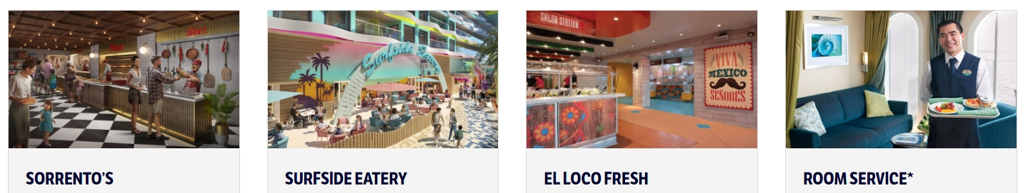
บุฟเฟ่ต์บรรยากาศสบายๆ ฟรีที่ตั้งอยู่ในย่าน Surfside ซึ่งให้บริการอาหารเช้า อาหารกลางวัน และอาหารเย็น
อาหารเม็กซิกันปรุงสดใหม่ เช่น เบอร์ริโต ทาโก้ และซัลซ่า
ไม่ว่าคุณจะอยากรับประทานอาหารเช้า กลางวัน เย็น หรือของว่างยามบ่าย มีบริการจัดส่งถึงห้องพักด้วยบริการรูมเซอร์วิสตลอด 24 ชั่วโมง
คุณสามารถเลือกพายอันเป็นเอกลักษณ์ที่อัดแน่นไปด้วยท็อปปิ้งและเยิ้มละลาย และเป็นครั้งแรกที่จับคู่พิซซ่าอบสดใหม่กับดราฟต์ที่คุณชื่นชอบได้

ระหว่างที่เรือแวะแต่ละเมือง
ท่านสามารถลงเที่ยวเองได้อย่างอิสระ หรือ
(ท่านสามารถซื้อทัวร์ของเรือที่มีอยู่หลากหลายแบบให้ท่านได้เลือกก่อนถึงเมืองนั้นๆ1วัน
โดยมีไกด์ภาษาอังกฤษและรถบัสของเรือคอยบริการท่าน)
ท่านควรกลับมาถึงท่าเรือก่อนเวลาเรือออกจากฝั่งอย่างน้อย 1 ชั่วโมง
คืนสุดท้ายของการเดินทาง
- เรือจะนัดหมายคืน Pass port ให้ท่าน เพื่อออกจากเรือและผ่านการตรวจคนเข้าเมือง
- คินนี้ท่านควรเคลียร์ค่าใช้จ่ายทั้งหมดที่ได้ใช้ไปให้เรียบร้อย
- คืนนี้พนักงานจะมีแทคกระเป่ามาวางในห้องให้ท่าน ท่านสามารถนำแทคประเป๋ามาผูกกระเป่าของท่านและนำวางไว้หน้าห้องตามเวลาที่เรือกำหนดเพื่อให้พนักงานช่วยนำลงจากเรือให้เพื่อความสะดวกของท่านในวันลงจากเรือ
***********************************************************************************

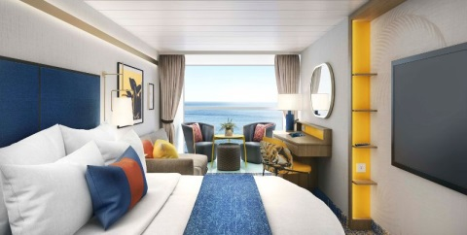
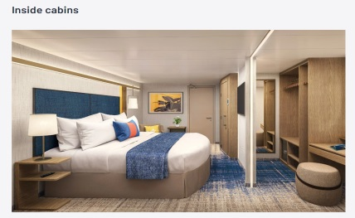
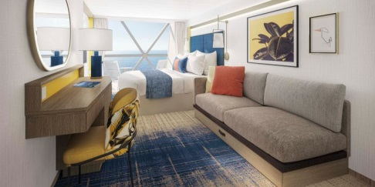
Interior Oceanview Balcony

Suite

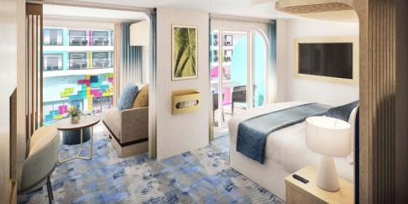

ราคาห้องพักตามประเภทห้อง
เส้นทางเดินเรือ / วันที่ออกเดินทาง
ปี 2026
เรือออกจาก โรม ประเทศ อิตาลี่
ปี 2026
เรือออกจาก บาร์เซโรน่า ประเทศ สเปน

ประเภทห้องพัก | ท่านที่ 1-2  ราคาเริ้มต้น ท่านละ / บาท
ประเภทห้องพัก | ราคาแต่ละวันไม่เท่ากันโปรดสอบถามพนักงานขาย
ห้องพักแบบไม่มีหน้าต่าง (Inside) | 69,900.-
ห้องพักแบบมีหน้าต่าง (Ocean View) | 77,900.-
ห้องพักแบบมีระเบียง (Balcony) | 97,900.-
ห้องพักแบบสวีท (Suite) | 151,900.-

**ราคาตั๋วเรือสำราญอาจมีการเปลี่ยนแปลงได้เนื่องจากระยะเวลาในการจอง/ห้องที่เหลืออยู่/ค่าเงิน USD**
ราคารวมค่าทิปพนักงานบนเรือและภาษีท่าเรือแล้ว
*เพื่อความสะดวกของท่านทางบริษัทมีบริการขายตั๋วเครื่องบินและแผนกวีซ่าพร้อมบริการแบบครบวงจร*
เอกสารที่ผู้เดินทางต้องเตรียมก่อนเดินทาง

- โหลด แอปพลิเคชั่น Royal Caribbean จาก App Store / Play Store เพือลงทะเบียน และโหลดตั๋วเรือ ทำการเช็คอินที่ท่าเรือ

- เล่ม Pass Port ตัวจริงทั้งเล่มใหม่และเล่มเก่า

หมายเหตุ : โปรแกรมทัวร์เป็นราคาพิเศษ อาจเปลี่ยนแปลงได้ตามความเหมาะสม ขึ้นอยู่กับสภาพดินฟ้าอากาศ และปัจจัยอื่นๆที่อยู่ นอกเหนือการควบคุม โดยทางบริษัทจะคำนึงถึงความปลอดภัยของลูกค้าเป็นสำคัญ

เงื่อนไขการจอง

- ชำระค่าเรือเต็มจำนวน หลังจากได้รับการยืนยัน
- ขอสงวนสิทธิ์ในการเปลี่ยนแปลงราคา ทั้งนี้ขึ้นอยู่กับระยะเวลาในการจอง และ จำนวนห้องว่าง
- การไม่เข้าร่วมกิจกรรม ,โปรแกรม หรืออาหารบางมื้อ ไม่สามารถขอคืนเงินได้ในทุกกรณี

เงื่อนไขการยกเลิก

** ขอสงวนสิทธิ์การเปลี่ยนแปลง
กรณียกเลิกการเดินทางทางบริษัทฯ เรียกเก็บเงิน 100% ทุกกรณี **

** ถ้าลูกค้าต้องการยกเลิกการจองและต้องการเงินคืนท่านต้องซื้อ Package ตั๋วเรือแบบที่สามารถคืนเงินตามระยะเวลาที่เรือกำหนดซึ่งราคาจะสูงกว่าราคาแบบปรกติ ท่านสามารถแจ้งพนักงานขายได้

อัตราค่าบริการนี้รวม

1. ห้องพักบนเรือสำราญ 7 คืน (ตามแบบห้องพักที่ท่านได้ทำการชำระเงิน)
2. อาหารบนเรือสำราญ (ยกเว้นห้องอาหารพิเศษ), กิจกรรมและความบันเทิงบนเรือสำราญ
3. ค่าภาษีท่าเรือ

อัตราค่าบริการนี้ไม่รวม
- ค่าทัวร์เสริมบนฝั่งตามเมืองต่างๆ ที่เรือจอด (Shore Excursion)
- อาหารพิเศษที่ท่านสั่งเพิ่มเติมกับทางเรือ
- ค่าแพคเกจเครื่องดื่มบนเรือสำราญ / ค่า WIFI
- ค่าทำหนังสือเดินทาง, ค่าวีซ่าสำหรับชาวต่างชาติ
- ค่าใช้จ่ายส่วนตัวอื่นๆ เช่น ค่าซักรีด ค่าโทรศัพท์ ค่าเครื่องดื่ม ฯลฯ
- ค่าภาษีมูลค่าเพิ่ม 7% และภาษีหัก ณ ที่จ่าย 3%

หมายเหตุ
-บริษัทฯ เป็นเพียงตัวแทนขายตั๋วเรือสำราญเท่านั้น บริษัทฯ จะไม่รับผิดชอบค่าใช้จ่ายใดๆที่เกิดขึ้น หากท่านถูกปฏิเสธการตรวจคนเข้าเมืองและจะไม่คืนเงินค่าตั๋วเรือที่ท่าน ชำระมาแล้ว หากท่านถูกปฏิเสธการเข้าเมืองด้วยเหตุอันใดก็ตาม - ในกรณีที่ผู้เดินทางต้องยื่นขอวีซ่าเข้าประเทศนั้นๆ ขึ้นอยู่ดุลยพินิจของทางสถานฑูต ทางบริษัทไม่สามารถรับผิดชอบค่าใช้จ่ายใดๆ ที่เกิดขึ้น อาทิค่าธรรมเนียมการยื่นวีซ่า หรือค่ายกเลิกการเดินทาง หากการพิจารณายื่นคำร้องขอวีซ่าของท่าน “ไม่ผ่าน”
-โปรแกรมเรือสำราญนี้เป็นการขายเฉพาะตั๋วเรือสำราญเท่านั้น ไม่มีหัวหน้าทัวร์เดินทางไปด้วย ท่านจะต้องเดินทาง
ไปขึ้นเรือสำราญที่ท่าเรือด้วยตัวเองตามเวลาที่เรือกำหนด
-การไม่เข้าร่วมกิจกรรม ,โปรแกรม หรืออาหารบางมื้อ ไม่สามารถขอคืนเงินได้ในทุกกรณี
-การไม่มาโชว์ตัวที่ท่าเรือตามเวลาที่เรือกำหนดถือว่าเป็นการสละสิทธิ์ของตัวท่านเอง
-บริษัทไม่รับผิดชอบทุกกรณี ไม่สามารถขอเลื่อนการเดินทางหรือคืนเงินได้ทุกกรณี
-กรุณาจองตั๋วเครื่องบินให้มาถึงท่าเรือสำราญก่อนเวลาที่เรือเปิดให้เช็คอินอย่างน้อย3ชั่วโมง
-บริษัท และ เรือสำราญ ไม่รับผิดชอบใดใดทั้งสิ้นหากไฟท์บินของท่านเกินการดีเลย์หรือยกเลิกเที่ยวบิน

